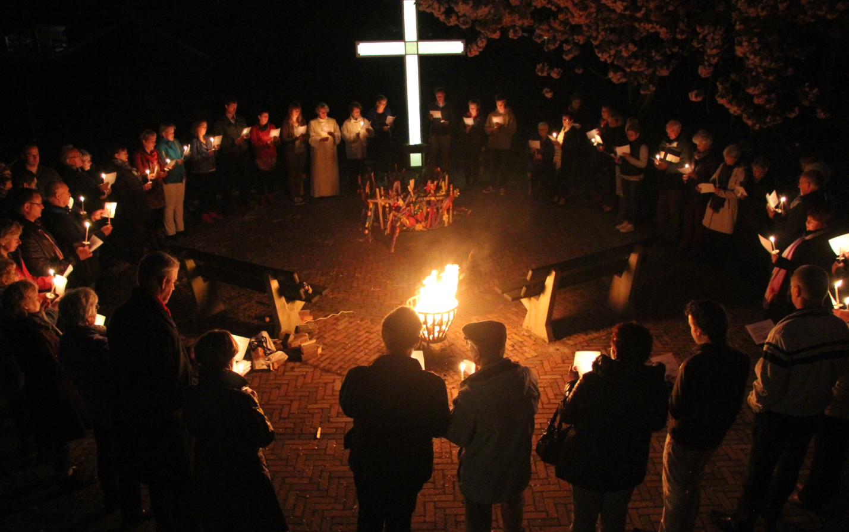
Liturgie Paaswake3 april 2021 om 21.00 uur (kerkdienstgemist.nl)
voorganger: ds. R. Bosman-Romkema.
organist: dhr. S. Wouda
koster: dhr. K. Bakker
opname – en beamteam: dhr en mw. R. Schaap-Landman

DIENST VAN HET LICHT

- Voor de dienst wordt de nieuwe Paaskaars in de tuin aangestoken aan het Paasvuur en de kerk binnengedragen. ( Muziek: “Licht dat terugkomt”)
- Ambtsdrager: Licht van Christus. Gemeente: Wij danken God.
- De kaars die u heeft gekregen steekt u thuis aan maakt een foto. De ingestuurde foto’s ziet u op dit moment in de dienst terug. ( lied: Als alles duister is)
- Ruth Hijlkema en Elisha Breimer lezen een tekst over licht.
- Lied: Licht dat ons aanstoot Trijntje Oosterhuis

SCHEPPING
- Lezing: Genesis 1,1-13
- Lied 458a
- Lezing Schepping: Genesis 1,14-23
- Lied 458a
- Lezing Schepping: Genesis 1, 24-2:3
- Lied 458a

UITTOCHT
- Exodus 14: 15-22 en 30/31 – 15: 2
- Orgelspel lied 350

PROFETIE
- Ezechiel 36: 27-28
- Orgelspel lied 675

DOOPGEDACHTENIS
- Romeinen 6: 3-5
- Doopgedachtenis en geloofsbelijdenis we antwoorden samen: Dat geloof ik.
- Lied Huub Oosterhuis: Soms breekt een licht

PAASEVANGELIE
- Marcus 16: 1-8
- We steken onze kaarsen weer aan en zingen een Paaslied
- Lied 636
- Zegen

